**1- A queda livre**

Sempre que um corpo for abandonado exclusivamente a ação de seu peso, sem ser influenciado pela resistência do ar, ele adquire uma aceleração denominada aceleração da gravidade, ou aceleração **g**.

A aceleração com que um corpo cai (*ou desaceleração quando sobe*) livre de forças de resistência do ar, é a mesma para todos os corpos, independente de suas massas.

Essa aceleração é característica apenas do local (*planeta e altitude*) onde o corpo se encontra. Na Terra seu valor é de aproximadamente 9,8m/s2 (g Terra= 10m/s2).

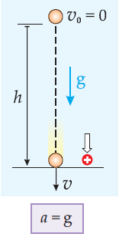

Desprezado os efeitos da resistência do ar, todos os corpos abandonados de uma mesma altura caem em tempos iguais.

Torre inclinada na cidade de

Pisa, de onde Galileu teria

realizado suas experiências.

**2- Equações**

Os corpos lançados verticalmente adquirem um M.R.U.V. com aceleração igual a da gravidade do local. No movimento para baixo (*descendente*) o movimento é acelerado, a velocidade aumenta. No movimento para cima (*ascendente*) o movimento é retardado, a velocidade diminui, tornando-se nula no ponto de altura máxima. Substituindo se **a = g** e **S = h**, encontra-se:

***Altura de queda***



***Tempo de queda***.

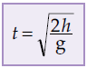

***Velocidade escalar (v) adquirida depois de um certo tempo (t) é dada por :***

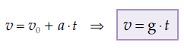

**Por outro lado, podemos expressar a velocidade atingida(v) em função da altura da descida (h). usando a equação de Torricelli.**

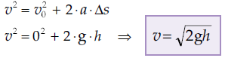



**01.** Uma pedra, deixada cair do alto de um edifício, leva 4,0 s para atingir o solo. Desprezando a resistência do ar e considerando g = 10 m/s2, escolha a opção que indica a altura do edifício em metros.

a) 20

b) 40

c) 80

d) 120

e) 160

**02.**Um corpo é solto, a partir do repouso, do topo de um edifício de 80 m de altura. Despreze a resistência do ar e adote g = 10 m/s2. O tempo de queda até o solo e o módulo da velocidade com que o corpo atinge o solo são dados por:

a) 4,0 s e 72 km/h

b) 2,0 s e 72 km/h

c) 2,0 s e 144 km/h

d) 4,0 s e 144 km/h

e) 4,0 s e 40 km/h

**03.**Em uma construção um pedreiro deixa cair de uma altura de 11,25 m um martelo de 2 kg. Qual é a velocidade do martelo ao tocar o solo? (Despreze o efeito do ar e use g = 10 m/s2).

a) v = 11,3 m/s

b) v = 22,5 m/s

c) v = 10,0 m/s

d) v = 15,0 m/s

e) v = 45,0 m/s

**04.**O gato consegue sair ileso de muitas quedas. Suponha que a maior velocidade com a qual ele possa chegar ao solo sem se machucar seja de 8,0 m/s. Então, desprezando-se a resistência do ar, a altura máxima de queda a partir do repouso, para que o gato nada sofra, deve ser de: (use g = 10 m/s2 )

a) 3,2 m

b) 6,4 m

c) 4,0 m

d) 8,0 m

e) 10 m

**05.** Um corpo em queda livre sujeita-se à aceleração gravitacional g = 10 m/s2. Ele passa por um ponto A com

velocidade de 10 m/s e por um ponto B com velocidade

de 50 m/s. A distância entre os pontos A e B é:

a) 100 m

b) 120 m

c) 140 m

d) 160 m

e) 240 m

**06.** Um corpo em queda livre, a partir do repouso, gasta em certo tempo para percorrer uma distância *h*. Se um outro corpo, nas mesmas condições, gastasse o triplo deste tempo, a distância percorrida seria:

a) h/9

b) h/3

c) 3 h

d) 9h/9

e) 9 h

**07.** Uma torneira mal fechada pinga a intervalos de tempo iguais. A figura mostra a situação no instante em que uma das gotas está se soltando. Supondo que cada pingo abandone a torneira com velocidade nula e desprezando a resistência do ar, pode-se afirmar que a razão A/B entre as distâncias A e B mostradas na figura (fora de escala) vale:

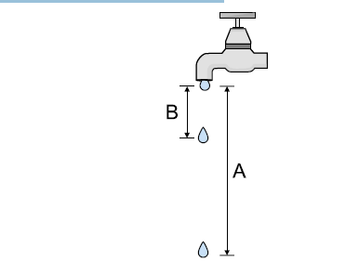

a) 2

b) 3

c) 4

d) 5

e) 6

**08.** Um corpo em queda livre, a partir do repouso, percorre uma distância d no primeiro segundo de movimento. Qual a distância percorrida por ele no quarto segundo de movimento? Despreze o efeito do ar.

a) d

b) 4 d

c) 5 d

d) 6 d

e) 7 d

**09.**A laje do teto de uma sala deixa gotejar água da chuva, caindo as gotas com freqüência constante. Uma fotografia instantânea mostra que as distâncias entre três gotas consecutivas são, respectivamente, 30 cm e 50 cm. Concluímos que, desde que a resistência do ar seja desprezível, a gota que caiu antes da gota (1) se encontra abaixo desta, a uma distância de:

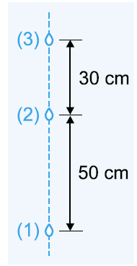

a) 50 cm

b) 70 cm

c) 20 cm

d) 80 cm

e) 40 cm

**10.**Um estudante, observando o alto de uma torre com um binóculo, vê uma pedra ser abandonada do repouso. Quando essa pedra passa pela altura de 60 m, o estudante dispara um cronômetro e o pára quando ela chega ao solo. Observando que o cronômetro marca 2 s, o estudante, ao determinar a altura da torre, encontra:

a) 65 m.

b) 70 m.

c) 75 m.

d) 80 m.

e) 85 m.

**11.** Um chuveiro, situado a uma altura de 1,8 m do solo, incorretamente fechado, deixa cair pingos de água a uma razão constante de 4 pingos por segundo. No instante de tempo em que um dado pingo toca o solo, o número de pingos, atrás dele, que já estão a caminho é (use o módulo da aceleração da gravidade, g = 10 m/s2):

a) 0

b) 1

c) 2

d) 3

e) 4

GABARITO 1-C/2-D/3-D/4-A/5-B/6-E/7-C/8-E/9-B/10-D/11-C

**Lançamento horizontal**

Quando um corpo é impulsionado, por exemplo, em cima de uma mesa horizontal, ele adquire uma trajetória horizontal. Ao abandonar a mesa, em virtude da ação exercida pela gravidade, ele começa também a cair, simultaneamente ao seu deslocamento horizontal, descrevendo como trajetória combinada um arco de parábola. Esse movimento, chamado lançamento horizontal, pode ser analisado em suas duas etapas separadamente. Há uma etapa de deslocamento **horizontal** com **movimento uniforme**, já que não existe mais força que o impulsione nesta direção e, uma etapa de deslocamento **vertical** com movimento **variado (queda livre)**, já que ele é puxado para baixo pela força peso. O movimento horizontal é feito com velocidade constante e o movimento vertical é realizado com aceleração igual a da gravidade **g**.



Ao lançarmos um corpo na horizontal se a resistência do ar for desprezível, esta curva será um arco de uma parábola.

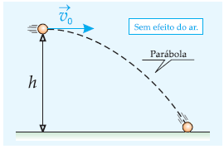

1. Se no local do lançamento não houvesse a gravidade e nem a resistência do ar, o corpo seguiria horizontalmente em movimento retilíneo e uniforme, percorrendo distancias iguais em tempos iguais.
2. Como há gravidade, o copo caíra simultaneamente em queda livre, ou seja, realizara um MRUV na vertical, e ao mesmo tempo um M.R.U na horizontal, a composição desses dois movimentos gera um movimento parabólico.

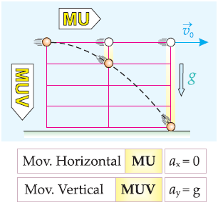

Considere um objeto disparado de uma altura (h) com velocidade horizontal vo. sob ação exclusiva da gravidade (g),o objeto toca o solo após um certo tempo de queda (t) cumprido um alcance horizontal (D)

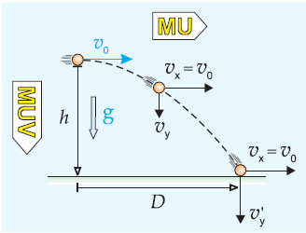

Este alcance corresponde ao deslocamento do movimento uniforme que corre na horizontal com ***vx = vo***, ao mesmo tempo que o objeto despenca em queda livre vertical descendo uma altura (h) apartir disso, temos :

**2- Equações**

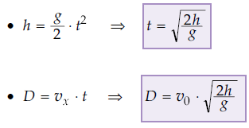

A velocidade que o móvel atinge em seu vôo parabólico, após um certo tempo (t) do disparo, é obtido pela soma vetorial das componentes da velocidade, isto é :

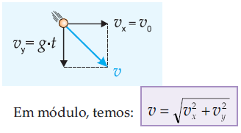

**Exercício**

**01**. Uma bola rolou para fora de uma mesa de 80cm de altura e avançou horizontalmente, desde o instante em que abandonou a mesa até o instante em que atingiu o chão, 80cm. Considerando g = 10m/s2, a velocidade da bola, ao abandonar a mesa, era de

a) 8,0m/s

b) 5,0m/s

c) 4,0m/s

d) 2,0m/s

e) 1,0m/s

**02** O esquema apresenta uma correia que transporta minério, lançando-o no recipiente R.

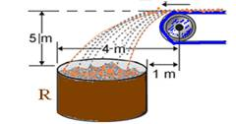

A velocidade da correia é constante. Para que todo o minério caia dentro do recipiente, a velocidade v da correia, dada em m/s, deve satisfazer a desigualdade:

a) 2<v<3

b) 2<v<5

c) 1<v<3

d) 1<v<4

e) 1<v<5

**03** Uma pequena esfera maciça é lançada de uma altura de 0,6 m na direção horizontal, com velocidade inicial de 2,0 m/s.

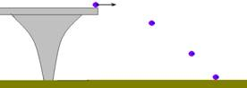

Ao chegar ao chão, somente pela ação da gravidade, colide elasticamente com o piso e é lançada novamente para o alto. Considerando g = 10,0 m/s2, o módulo da velocidade e o ângulo de lançamento do solo, em relação à direção horizontal, imediatamente após a colisão, são respectivamente dados por

a) 4,0 m/s e 30°.

b) 3,0 m/s e 30°.

c) 4,0 m/s e 60°.

d) 6,0 m/s e 45°.

e) 6,0 m/s e 60°.

**04** Em uma competição de tiro, o atirador posiciona seu rifle na horizontal e faz mira exatamente no centro do alvo. Se a distância entre o alvo e a saída do cano é de 30m, a velocidade de disparo do rifle é 600m/s, qual a distância do centro do alvo que o projétil atingirá? Considere g=10m/s2 e despreze a resistência do ar)



a) 0,25cm

b) 0,5cm

c) 0,75cm

d) 1,00cm

e) 1,25cm

**05** Uma bola é lançada horizontalmente do alto de um edifício, tocando o solo decorrido aproximadamente

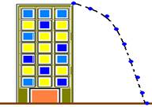

2s. Sendo 2,5m a altura de cada andar, o número de andares do edifício é:

a) 5

b) 6

c) 7

d) 8

e) indeterminado, pois a velocidade horizontal de arremesso da bola não foi fornecida

**06** Em um campeonato recente de vôo de precisão, os pilotos de avião deveriam "atirar" um saco de areia dentro de um alvo localizado no solo.

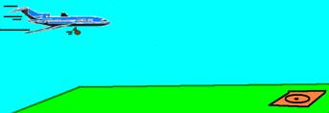

Supondo que o avião voe horizontalmente a 500 m de altitude com uma velocidade de 144 km/h e que o saco é deixado cair do avião, ou seja, no instante do "tiro" a componente vertical do vetor velocidade é zero, podemos afirmar que: Considere a aceleração da gravidade g=10m/s2 e despreze a resistência do ar)

a) o saco deve ser lançado quando o avião se encontra a 100 m do alvo;

b) o saco deve ser lançado quando o avião se encontra a 200 m do alvo;

c) o saco deve ser lançado quando o avião se encontra a 300 m do alvo;

d) o saco deve ser lançado quando o avião se encontra a 400 m do alvo;

e) o saco deve ser lançado quando o avião se encontra a 500 m do alvo.

**07** Em um experimento escolar, um aluno deseja saber o valor da velocidade com que uma esfera é lançada horizontalmente, a partir de uma mesa. Para isso, mediu a altura da mesa e o alcance horizontal atingido pela esfera, encontrando os valores mostrados na figura.

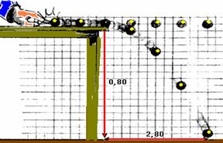

A partir dessas informações e desprezando as influências do ar, o aluno concluiu corretamente que a velocidade de lançamento da esfera, em m/s, era de

a) 3,1

b) 3,5

c) 5,0

d) 7,0

e) 9,0

**08.**Para bombardear um alvo, um avião em vôo horizontal a uma altitude de 2,0 km solta uma bomba quando a sua distância horizontal até o alvo é de 4,0 km. Admite-se que a resistência do ar seja desprezível. Para atingir o mesmo alvo, se o avião voasse com a mesma velocidade, mas agora a uma altitude de apenas 0,50 km, ele teria que soltar a bomba a uma distância horizontal do alvo igual a:

a) 0,25 km

b) 0,50 km

c) 1,0 km

d) 1,5 km

e) 2,0 km

**09.**Um avião de carga voa a uma altitude h igual a 320 m, à velocidade de 100 m/s. Ele deixa cair um pacote que deve atingir um barco se deslocando a 20 m/s na mesma direção e sentido do avião. A que distância horizontal x, atrás do barco, o avião deverá abandonar o pacote? Considere *g* = 10 m/s2 e despreze o efeito do ar.

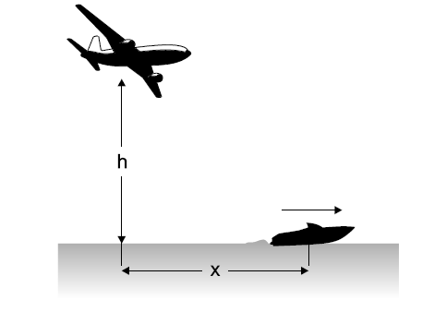

**Gabarito**:

1-D; 2-D; 3-C; 4-E; 5-D; 6-D; 7-D; 8-E; 9- 640